Конкурс плакатов и листовок «Закон 1539 – самый детский закон», конкурс слоганов «Мы знаем «детский закон».

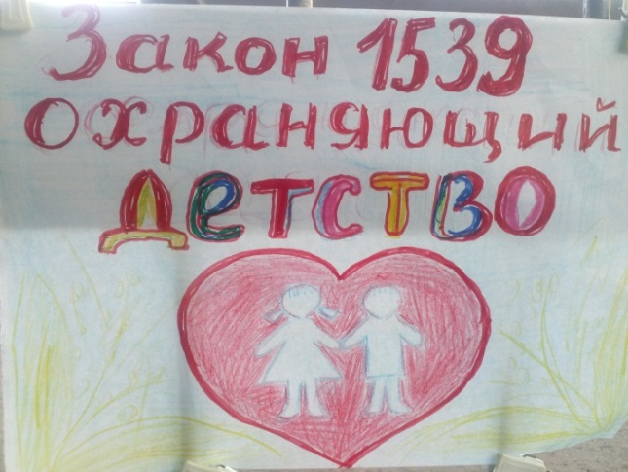
С 01.08.2008 года, на территории Краснодарского края действует Закон № 1539 «О мерах по профилактике безнадзорности и правонарушений несовершеннолетних в Краснодарском крае», который повысил ответственность родителей за безопасность детей, объединил усилия обеспокоенной общественности и власти. Часто этот закон называют «детским законом», но затрагивает он серьёзные, далеко не «детские» проблемы. Закон не ограничивает прав и свобод ребенка, не предлагает родителям каких-либо конкретных форм воспитания, а, обращаясь к Семейному Кодексу Российской Федерации, акцентирует внимание родителей на их законных обязанностях.
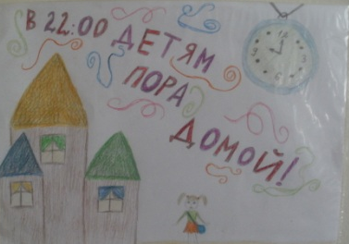
Статья 64 Семейного кодекса РФ гласит: «Защита прав и интересов детей возлагается на их родителей». Благодаря этому закону уменьшились случаи бродяжничества детей, сократилось количество преступлений, участниками и жертвами которых становятся подростки. Принятие этого закона подтверждает, что взрослые заботятся о каждом юном гражданине России.
В МБОУ СОШ № 55 членами штаба воспитательной работы, обучающимися, входящими в школьный Совет «Родник» систематически проводится работа по профилактике безнадзорности и правонарушений несовершеннолетних. Обучающимся и их родителям напоминают о действии «детского закона» и призывают его соблюдать.
С этой целью в декабре 2021 года прошел конкурс плакатов и листовок «Закон 1539 – самый детский закон» и конкурс слоганов: «Мы знаем «детский закон».
Классы победители:
9А класс -1 место
6Г класс – 2 место
5А класс - 3 место
Слоганы - победители:
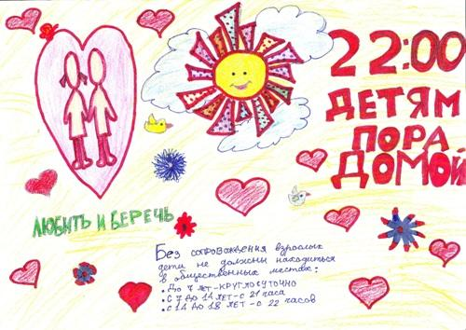
Не звони мне мама в 9!
Знаю я и сам, большой,
По закону на Кубани,
Мне пора идти домой! 9А класс

Закон кубанский дети соблюдают,
И в 22 часа давно уж не гуляют.6Г класс

Есть на Кубани «детский закон», выполняться должен ОН. 5А класс

Главная задача проводимых мероприятий — показать, насколько важно соблюдение законов, вовлечение в полезный досуг детей и подростков, особенно находящихся в трудной жизненной ситуации, какую большую роль при этом играет объединение усилий школы и семьи, обучающихся и педагогов в противодействии безнадзорности и беспризорности.

